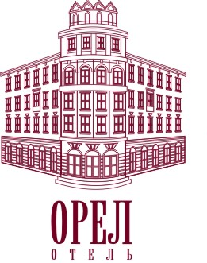
Заявка на аренду конференц-зала
в гостинице «Орел»

Уважаемые Гости!
Мы благодарим Вас за то, что Вы выбрали гостиницу «Орел» местом проведения Вашего мероприятия. Мы приложим максимум усилий, чтобы оно прошло на высшем уровне. В этом нам поможет наиболее полная информация о предстоящем событии:

1. Организатор мероприятия
Название компании_______________________________________________________________
Контактное лицо_________________________________________________________________
Телефон, факс, e-mail_____________________________________________________________

2. Название мероприятия: ________________________________________________________________________________
________________________________________________________________________________

3. Дата мероприятия: «_____»________________ 201__ г.

4. Время аренды зала: с «____» ч. «_____» мин. до «____» ч. «_____» мин.

5. Техническое оснащение (что Вам понадобится из оборудования):

мультимедиапроектор
ноутбук
проекционный экран
микрофоны
флипчарт
маркеры

6. Количество участников мероприятия: _________________________________

7. Питание участников мероприятия:
Кофе-брейк/ бизнес-ланч/ фуршет: ______________________________________
Время питания: ______________________________________________________
Количество человек: __________________________________________________
Стоимость на человека: ________________________________________________

8. Форма оплаты (наличный / безналичный расчет): ________________________
При безналичной форме оплаты укажите реквизиты для выставления счета.

Ф.И.О. Заказчика ____________________
М.П. (подпись)
Дата: __________________

Аренда конференц-зала – тел./факс (4862)55-05-24, 55-45-20
Организация кофе-брейков, фуршетов, банкетов – тел. (4862) 55-38-48 (кафе «Орел»)
Бронирование номеров – тел. (4862)55-05-25, 55-45-20 (коллективные заявки)

